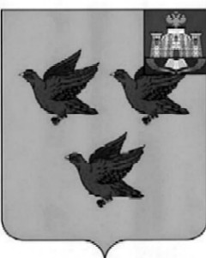

РОССИЙСКАЯ ФЕДЕРАЦИЯ

ОРЛОВСКАЯ ОБЛАСТЬ

АДМИНИСТРАЦИЯ ГОРОДА ЛИВНЫ

П О С Т А Н О В Л Е Н И Е

30 января 2025 года № 5

г. Ливны

О признании отдельных

нормативных правовых актов

администрации города Ливны

утратившими силу

В целях поддержания нормативной правовой базы в актуальном состоянии администрация города Ливны п о с т а н о в л я е т:

1. Признать утратившими силу:

- постановление администрации города Ливны от 28 июня 2024 года № 49 «О тарифах на услуги (работы), оказываемые (выполняемые) МУП «Комсервис»;

- постановление администрации города Ливны от 4 апреля 2024 года № 22 «О тарифах на услуги (работы), оказываемые (выполняемые) МУП «Комсервис»;

- постановление администрации города Ливны от 3 мая 2012 года № 18 «О тарифах МУП «Комсервис» на вывоз жидких бытовых отходов».

2. Опубликовать настоящее постановление в газете «Ливенский вестник» и разместить на официальном сайте администрации города Ливны в сети Интернет.

Глава города С.А. Трубицин